Эмоциональное благополучие ребенка в семье

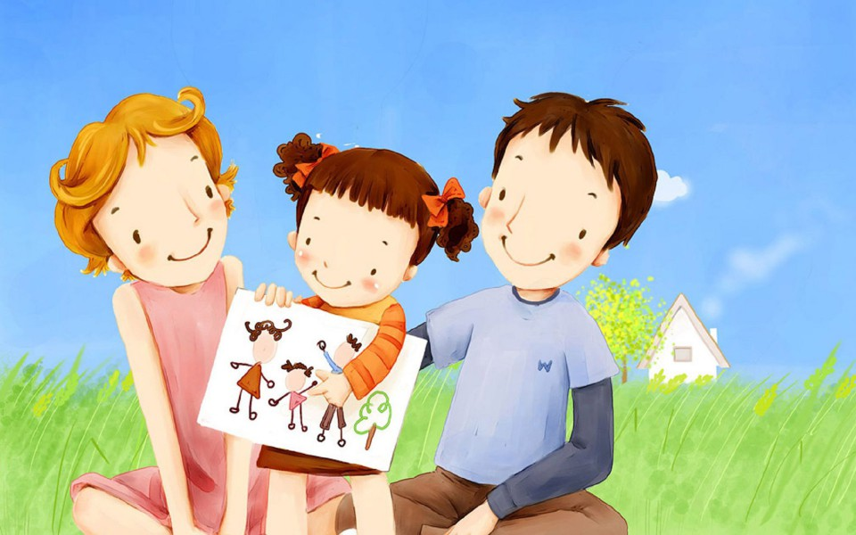

Эмоциональное благополучие является одним из базисных качеств жизни человека, залогом психического здоровья и ребенка и взрослого человека, сформировавшейся личности. Его фундамент закладывается в детском возрасте и, следовательно, зависит от окружающих ребенка взрослых, их отношений и реакций на его поведение.
Пока ребенок мал, взрослые, как правило, не задумываются, что станет в его жизни главным, каким человеком он вырастет. Но процесс формирования личности очень сложен и его нельзя откладывать на будущее и предоставлять воле случая. Именно эмоциональное благополучие является наиболее емким понятием для определения успешности развития ребенка. В последнее время отмечается рост числа детей, имеющих проблемы в развитии эмоциональной сферы. Это и задержка эмоционального развития (сниженный эмоциональный интеллект), и наличие аффективных вспышек, сопровождающихся агрессией, и нестабильный эмоциональный фон с резкими частыми перепадами настроения, и неспособность детей управлять своими эмоциями, что приводит к отсутствию адекватного общения между ребенком, сверстниками и взрослыми. А если своевременно не уделять внимания эмоциональному развитию детей, в будущем это может стать фоном для развития психосоматических заболеваний, которые являются следствием повышенного темпа жизни и увеличения эмоциональных перегрузок.
Эмоциональное развитие является одним из важнейших направлений развития личности. Известно, что детские эмоции характеризуются импульсивностью и лишь со временем перерастают в устойчивые привязанности, симпатии или антипатии, на основе которых с годами складываются более глубокие чувства (любовь, ненависть и др.). Именно поэтому эмоциональное развитие ребенка является основой нравственного воспитания. Маленький ребенок отличается особой искренностью и непосредственностью как в общении с другими, так и в проявлении собственных чувств. Если эти качества поддерживать, то дети вырастут добрыми и правдивыми, эмоционально отзывчивыми. Эмоционально – волевая готовность старшего дошкольника является одним из компонентов психологической готовности к школе. Поэтому детей необходимо вводить в сложный мир человеческих эмоций, помогать им переживать определенное эмоциональное состояние, объяснять, что оно означает.
От того, как близкие
• научат ребенка доверять близкому окружению;
• сформируют правильное отношение к «плохим» поступкам;
• сформируют тесное взаимодействие ребенка с родными, близкими и друзьями;
• правильно организуют совместный досуг с ребенком;
• способствуют проявлению гуманных чувств;
• научат сопереживать и чувствовать настроение собеседника;
• сформируют адекватную самооценку;
• научат выражать не только положительные эмоции (чувство юмора, чувстве удивления, радость), но и отрицательные (направить плохое настроение в положительное «русло»; направить негативную энергию и раздражение в какое-либо дело, а не на конкретного человека);
• удовлетворят потребности ребенка в телесном контакте (поглаживание ребенка, массаж, объятия);
• научат преодолевать препятствия в ситуации соревнования и соперничества
зависит эмоциональное благополучие ребенка и будущего взрослого человека.

Какой же он, эмоционально благополучный ребенок?

Это ребенок, который:
• улыбается,
• непосредственно ведет себя в разных ситуациях,
• общительный;
• доброжелательный;
• способен выслушать других;
• не грубит, но способен доказать свою точку зрения, объясняя и аргументируя свой выбор;
• ласков с родными и близкими;
• не проявляет агрессии;
• не берет чужие вещи без спроса;
• в конфликтных ситуациях находит взвешенное решение;
• проявляет чувство юмора;
• не повышает голос;
• считается с мнением окружающих;
• прислушивается к советам взрослых.

Итак, как же можно воспитать и вырастить ребенка эмоционально благополучным?
Уважаемые родители, помните, для того, чтобы воспитать психологически здорового ребенка, нужно приложить немало трудов и усилий, а именно:
• Старайтесь больше времени уделять сыну или дочери;
• Гуляйте, играйте дома, на свежем воздухе в семейные игры;
• Читайте книги вместе, вместе обсуждайте их героев;
• На своем примере показывайте значимость своей семьи;
• Доверяйте своему малышу свои «секреты», переживания;
• Учите сопереживать человеку, попавшему в беду, тому у кого неприятность, горе;
• Учите находить выход из трудностей, согласно правилу «Не навреди»;
• Формируйте адекватную самооценку;
• Постарайтесь стать самым близким другом;
• Учите дорожить друзьями;
• Учите ребенка быть внимательным к окружению;
• Старайтесь ограничить ребенка от внутрисемейных конфликтов;
• Ограничьте общение с семьями, ведущих асоциальный образ жизни!
Помните, что ребенку нужна забота, ласка, понимание, а не порицание и ваша усталость после трудного рабочего дня!

Рекомендации родителям по созданию благоприятной семейной атмосферы:
1. Помните: от того, как родители разбудят ребенка, зависит его психологический настрой на весь день.
2. Время ночного отдыха для каждого сугубо индивидуально. Показатель один: ребенок должен выспаться и легко проснуться к тому времени, когда Вы его будите.
3. Если у Вас есть возможность погулять с ребенком, не упускайте ее. Совместные прогулки – это общение, ненавязчивые советы, наблюдения за окружающей средой.
4. Научитесь встречать детей после их пребывания в дошкольном учреждении. Не стоит первым задавать вопрос: «Что ты сегодня кушал?», лучше задать нейтральные вопросы: «Что было интересного в садике?», «Чем занимался?», «Как твои успехи?» и т.п.
5. Радуйтесь успехам ребенка. Не раздражайтесь в момент его временных неудач. Терпеливо, с интересом слушайте рассказы о событиях в его жизни.
6. Ребенок должен чувствовать, что он любим. Необходимо исключить из общения окрики, грубые интонации.

СОЗДАЙТЕ В СЕМЬЕ АТМОСФЕРУ РАДОСТИ, ЛЮБВИ И УВАЖЕНИЯ!

Материал подготовила Орлова С.И.

